***EGÉSZSÉGFEJLESZTŐ TÍPUSÚ SPORT MOZGÁSOK VÉGZÉSE***

**Program: EFOP-1.8.6-17-2017-00031**

**A FELNŐTT LAKOSSÁG PREVENCIÓS CÉLÚ EGÉSZSÉGFEJLESZTÉSE A SZABADIDŐSPORT RÉVÉN**

**Program időpontja:**

**2019.07.06. 10:00 – 19:00**

**Program helyszíne: Szombathely**

**Csónakázótó, Tófürdő, Kenderesi u. 2.**

**Mozgásformák:**

**Kajak, kenu, vízi bicikli**

**Asztalitenisz, Teqball, Gördeszka, Roller, Hoverboard, Úszás, Foci, Szétrúgás, Búvárversenyek, Vízi játékok, Nemzeti Vízi Vágta, Csúszda, Vízbeugró verseny,**

**InBody mérési lehetőség, vérnyomás és vércukorszint mérés**

**Egészségfejlesztési Iroda – Szűrések és tanácsadás, egészséges táplálkozás**

**Pszichológus, Gyógytornász, Dietetikus - Előadás és interaktív beszélgetés**

­­­­­­­­­**Jelentkezés: Varga Jenő 20 / 8282866**

**További részletek és információk a** [**www.zmse.hu**](http://www.zmse.hu) **és a ZMSE Facebook oldalán.**

**Előzetes regisztráció nem szükséges.**

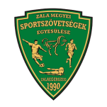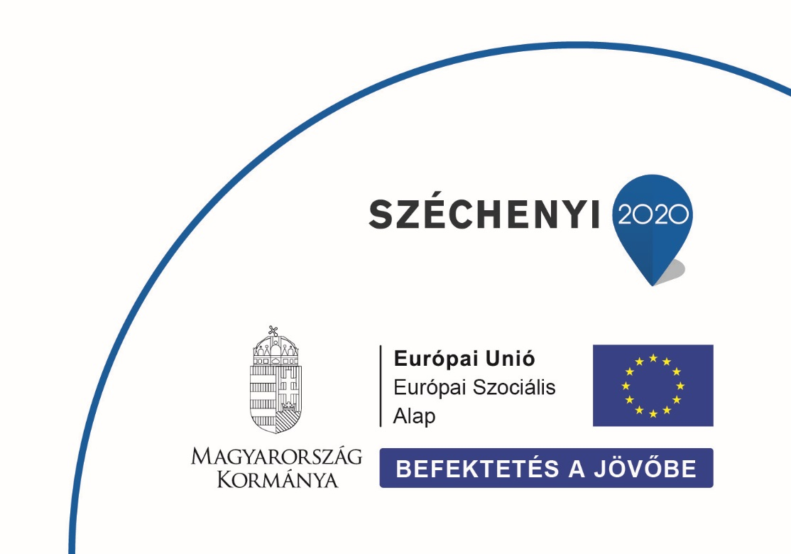

**ZMSE ZALA MEGYEI SPORTSZÖVETSÉGEK EGYESÜLÉSE 8900 ZALAEGERSZEG BÍRÓ MÁRTON U. 37/A**